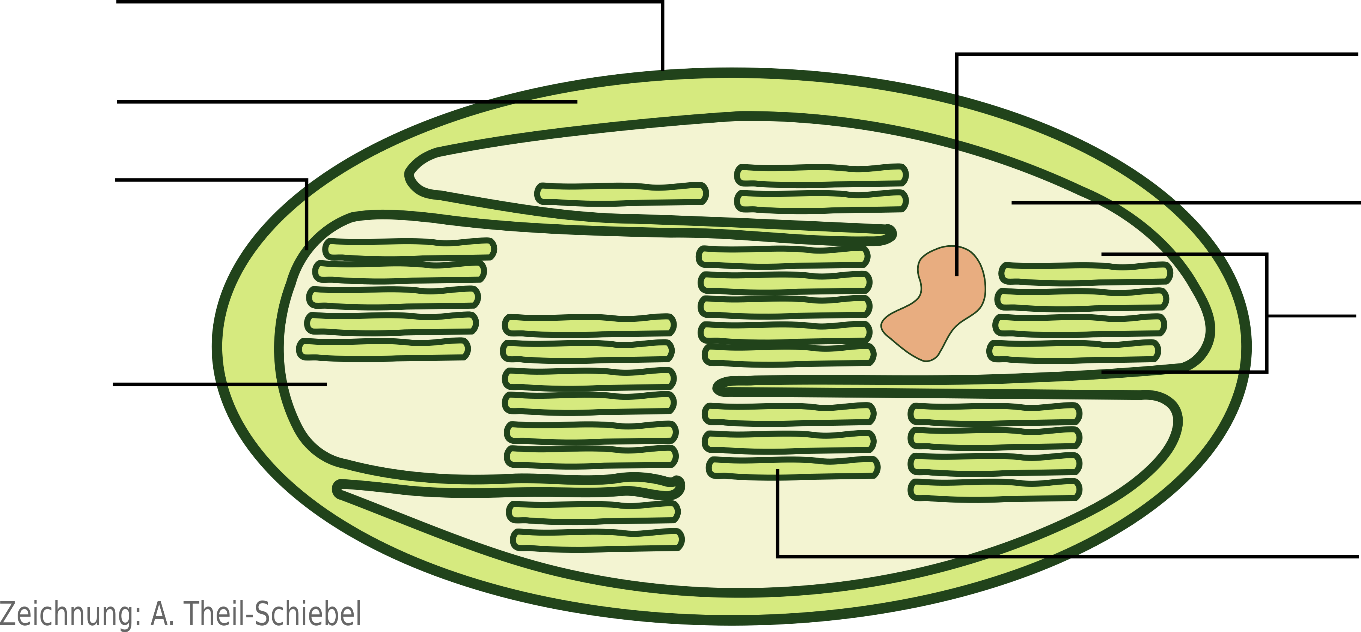
Der Chloroplast als Ort der Fotosynthese
Informieren Sie sich mit Hilfe Ihres Biologiebuches über die Struktur und Funktion von Chloroplast, Thylakoid und Fotosystem. Bearbeiten Sie dann die Aufgaben.
Abbildung 1:
Chloroplast
(Schema)

Aufgabe 1
- Beschriften Sie die Schemazeichnung in Abbildung 1.
- Erläutern Sie die Bedeutung der Chloroplasten für den Pflanzenstoffwechsel.
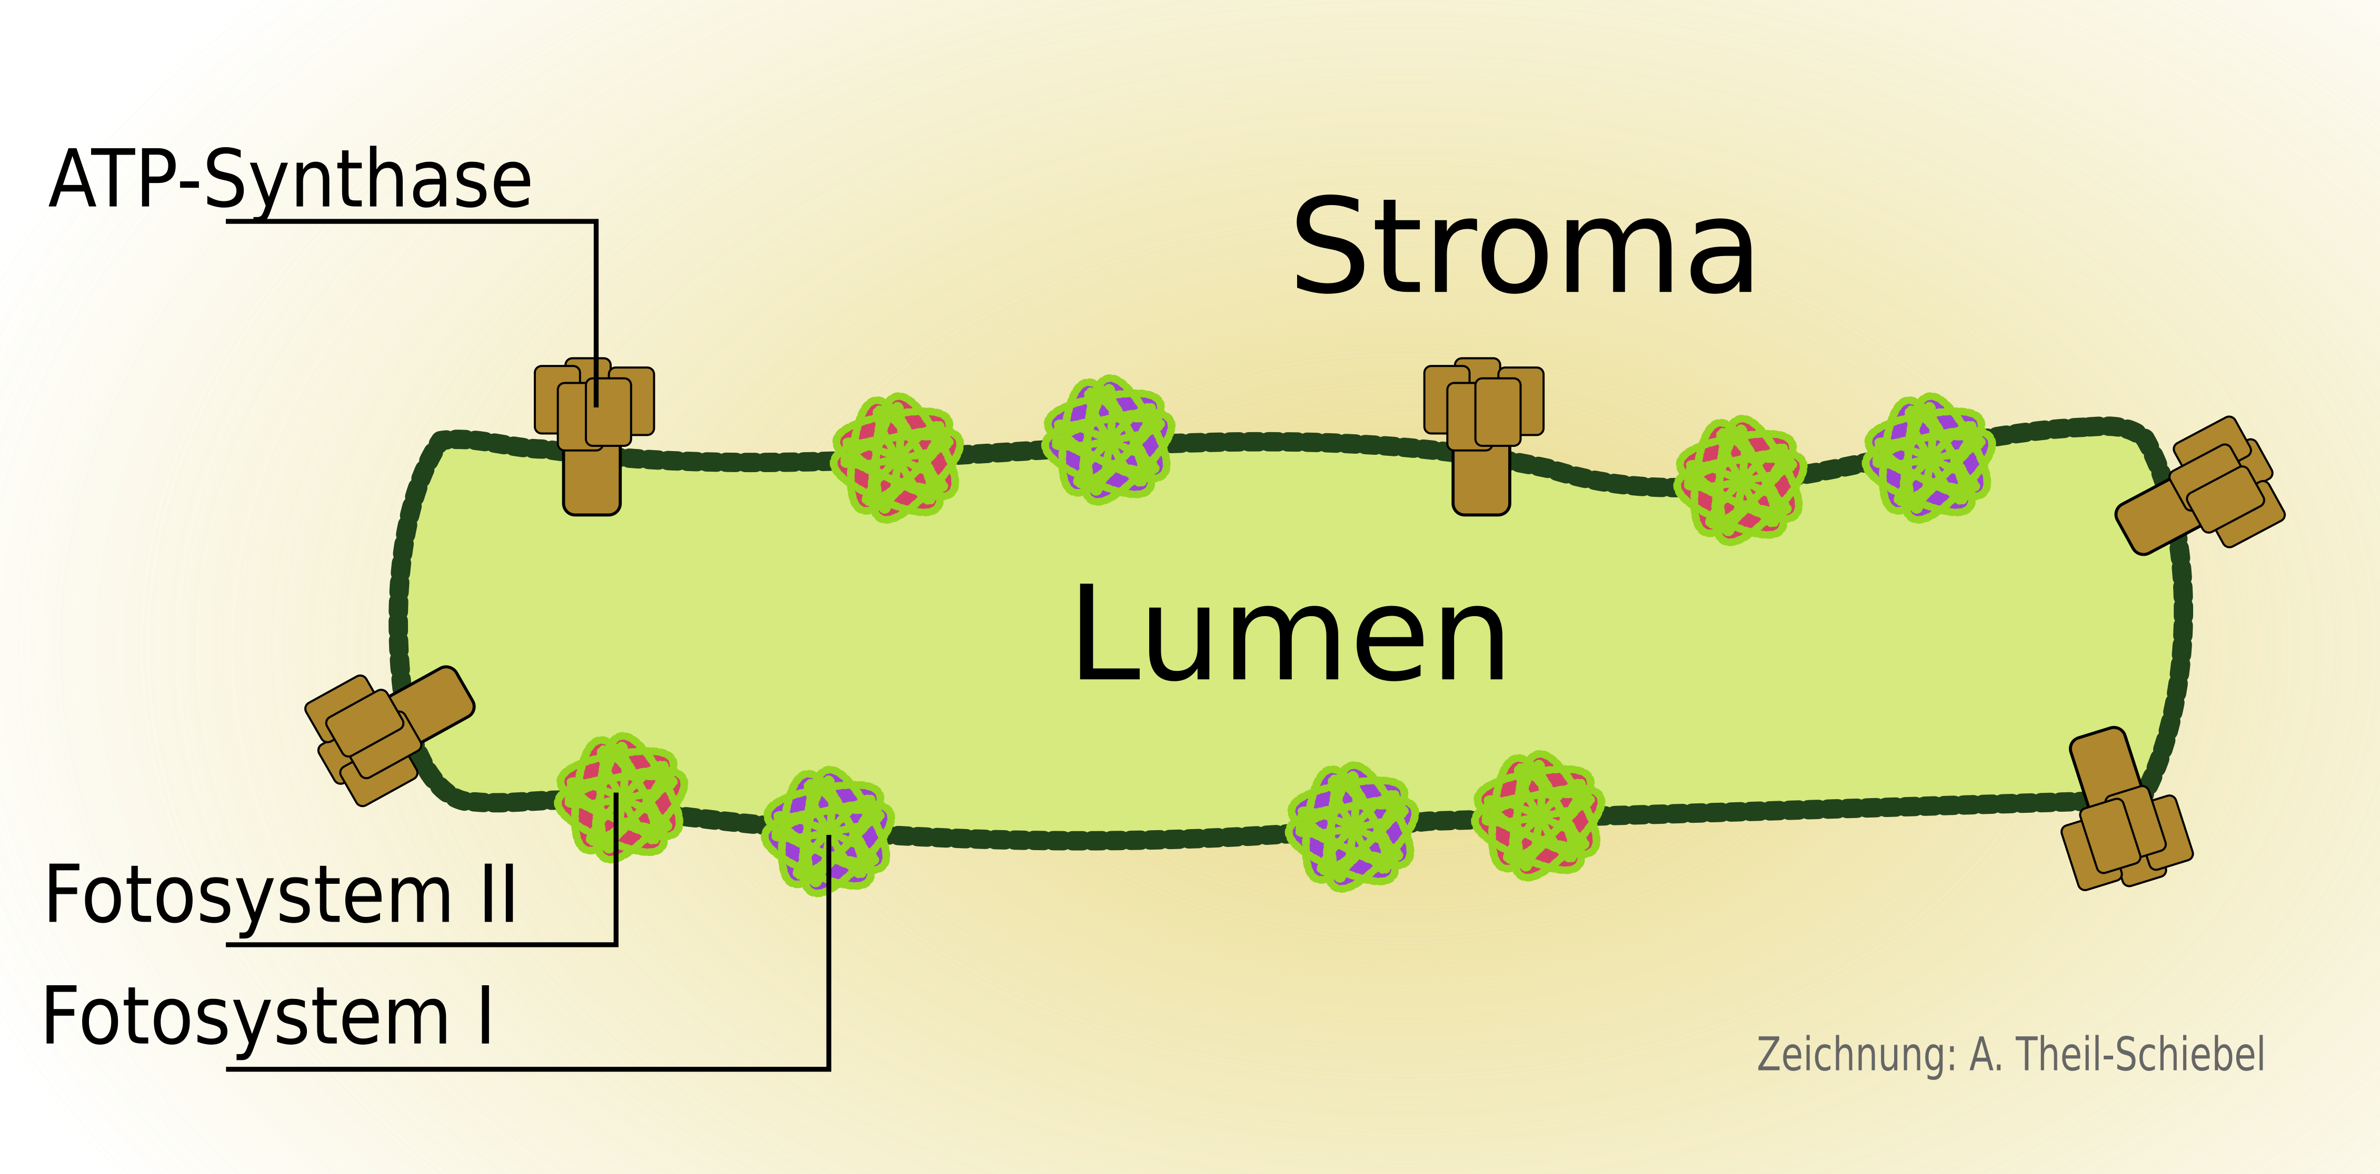
Abbildung 2:
Thylakoid
(Schema)

Aufgabe 2
- Beschreiben Sie, wo die Thylakoide im Chloroplasten verortet sind.
- Erläutern Sie das Prinzip der Oberflächenvergrößerung am Beispiel der Thylakoidmembran.

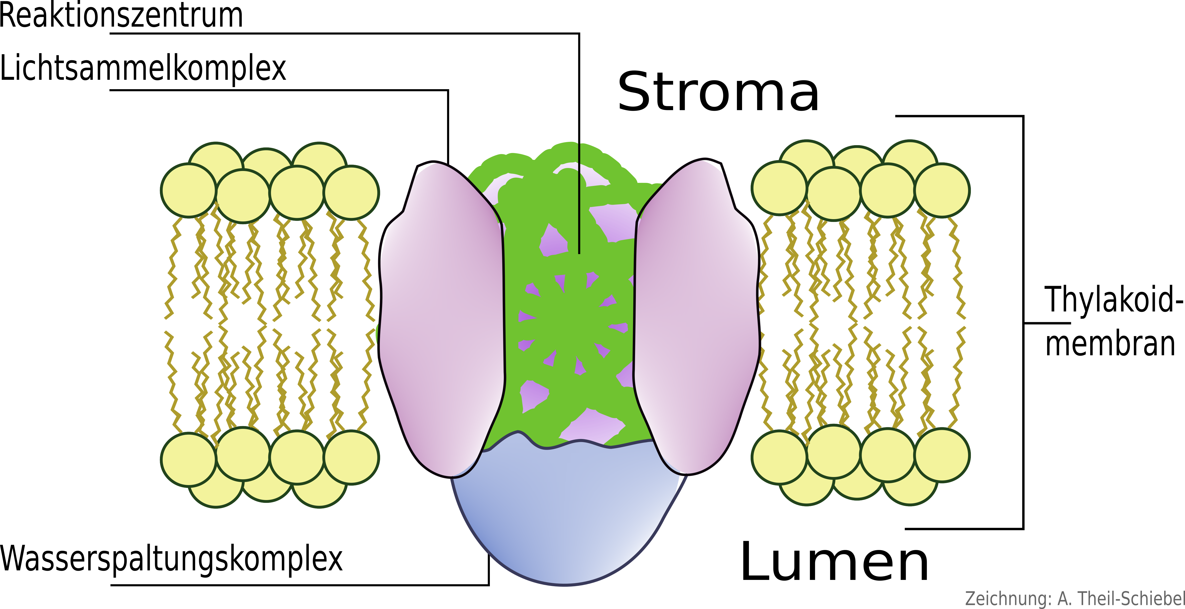
Abbildung 3:
Fotosystem
(Schema)

Aufgabe 3
- Nennen Sie die Moleküle, die im Lichtsammelkomplex und im Reaktionszentrum vorkommen.
- Beschreiben Sie jeweils die Funktion dieser Moleküle (Pigmentmoleküle).

Der Chloroplast als Ort der Fotosynthese Lösungen
Informieren Sie sich mit Hilfe Ihres Biologiebuches über die Struktur und Funktion von Chloroplast, Thylakoid und Fotosystem. Bearbeiten Sie dann die Aufgaben.
Die Lösungen können sich sich hinsichtlich Terminologie und inhaltlichem Schwerpunkt je nach benutztem Lehrwerk unterscheiden!
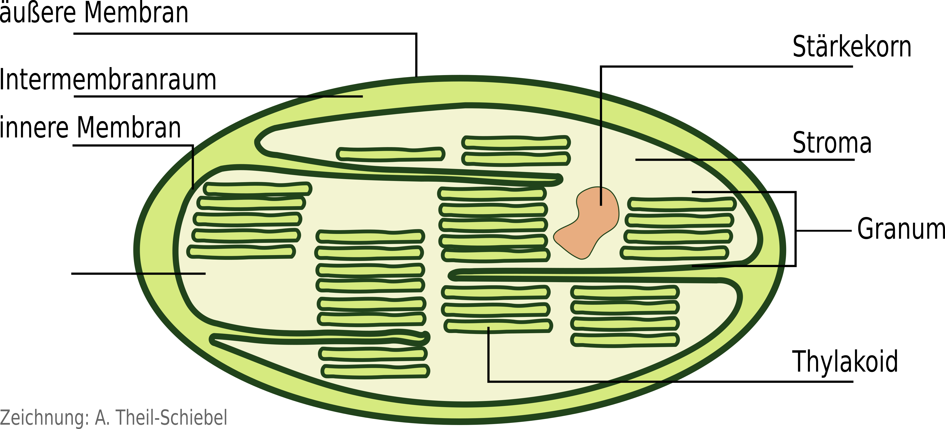
Abbildung 1:
Chloroplast
(Schema)

Aufgabe 1
- Beschriften Sie die Schemazeichnung in Abbildung 1.
Siehe Abbildung
- Erläutern Sie die Bedeutung der Chloroplasten für den Pflanzenstoffwechsel.
Chloroplasten kommen in den grünen Teilen von Pflanzen und Grünalgen vor. Die innere Chloroplastenmembran enthält Proteinkomplexe, die Teilprozesse der Fotosynthese ermöglichen. WeitereTeilprozesse finden im Stroma der Chloroplasten statt. Chloroplasten sind also die Orte der Fotosynthese.
Abbildung 2:
Thylakoid
(Schema)

Aufgabe 2
- Beschreiben Sie, wie die Thylakoide im Chloroplasten verortet sind.
Die Thylakoide liegen als Einfaltungen bzw. Abschnürungen der inneren Membran im Stroma der Chloroplasten.
- Erläutern Sie das Prinzip der Oberflächenvergrößerung am Beispiel der Thylakoidmembran.
Die Thylakoidmembran enthält Proteinkomplexe für Teilreaktionen der Fotosynthese. Je mehr Einfaltungen/ Abschnürungen vorhanden sind, desto größer ist die Oberfläche. Je größer die Oberfläche, desto mehr Proteinkomplexe können vorhanden sein. Je mehr Proteinkomplexe, desto größer kann die Fotosyntheseleistung eines Chloroplasten sein.

Abbildung 3:
Fotosystem
(Schema)

Aufgabe 3
- Nennen Sie die Moleküle, die im Lichtsammelkomplex und im Reaktionszentrum vorkommen.
Lichtsammelkomplex: Carotinoide, Chlorophyll a, Chlorophyll b
Reaktionszentrum: Chlorophyll (zwei dicht zusammenliegende Moleküle)
- Beschreiben Sie die Funktion dieser Moleküle (Pigmentmoleküle).
Pigmentmoleküle des Lichtsammelkomplexes absorbieren Energie des Lichts und übertragen diese auf die Chlorophyllmoleküle des Reaktionszentrums. Dadurch werden in diesen Chlorophyllmolekülen Elektronen so stark angeregt, dass sie an andere Moleküle abgegeben werden (Chlorophyll als Elektronendonator). Dies ist der Beginn einer Elektronentransportkette, durch die Energie übetragen und letztlich in chemische Energie umgewandelt wird.

